**Hướng dẫn cài đặt và sử dụng cho người dùng cuối**

**Phần 1: Hướng dẫn cài đặt và khởi chạy project**

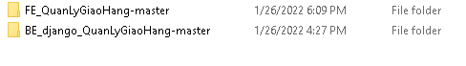

1. Chuẩn bị

* Python tải tại: <https://www.python.org/downloads/>
* MySQL Server tải tại: <https://dev.mysql.com/downloads/mysql/>
* Visual Studio Code tải tại: <https://code.visualstudio.com/download>
* NodeJs tải tại: <https://nodejs.org/en/>

2. Cài đặt và khởi động

1. **Import Data**

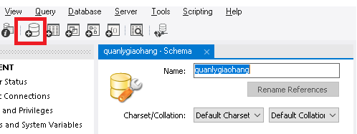

Mở cửa sổ **MySQL Workbench,** tiến hành tạo 1 Schema có tên là “quanlygiaohang”

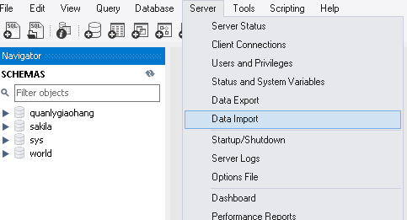

Chọn Data Import từ mục Server như trong hình để tiến hành Import.

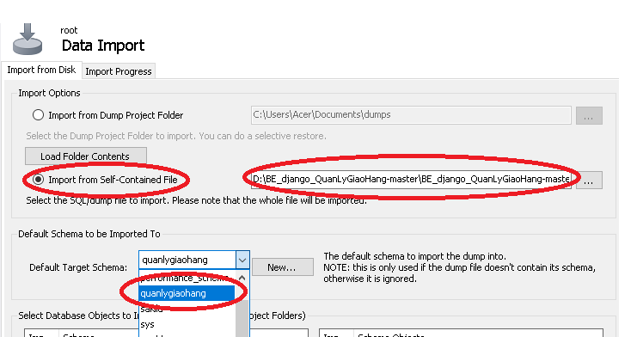

Tại giao diện **Data Import tick** chọn như hình trên và đưa đường dẫn tới file **BE_django_QuanLyGiaoHang-master** có chứa file **DataQLGH.sq**l như hình dưới

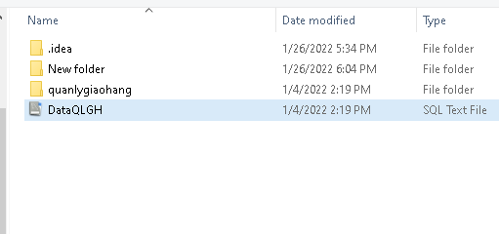

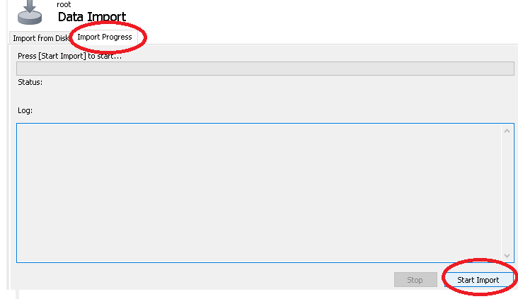

Chọn **Import Progress** và click chuột vào button **Start Import** để tiến hành Import

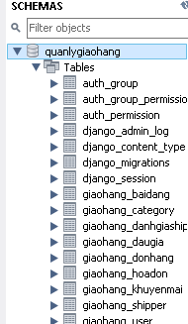Sau khi Import thành công sẽ hiển thị được các Table như hình

1. **Khởi động**

Để khởi chạy project ta thực hiện các bước sau:

+Đối với project **BE_django_QuanLyGiaoHang-master**

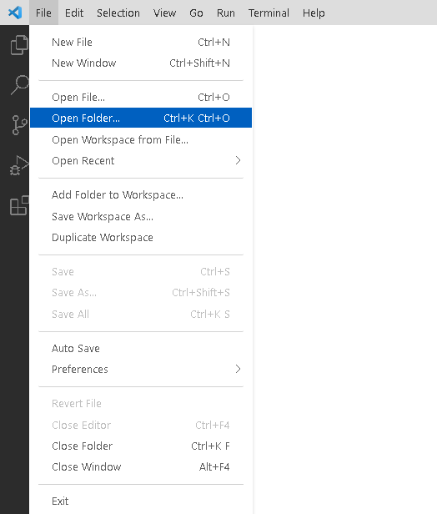

Tại cửa sổ **Visual Studio Code** chọn File -> Open Folder

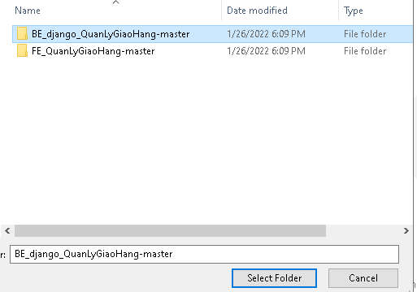

Tìm đường dẫn đến thư mục **BE_django_QuanLyGiaoHang-master** và chọn **Select Folder**

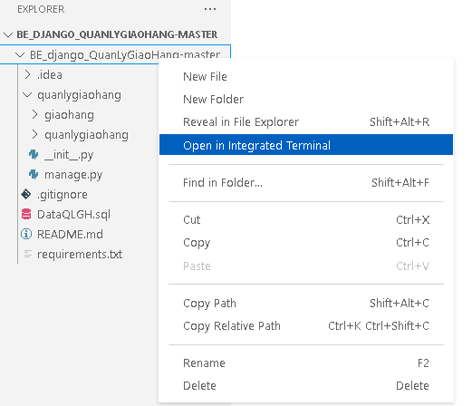

Tiếp theo click chuột phải vào tên project và con **Open in Integrated Terminal** để mở cửa sổ **TERMINAL**

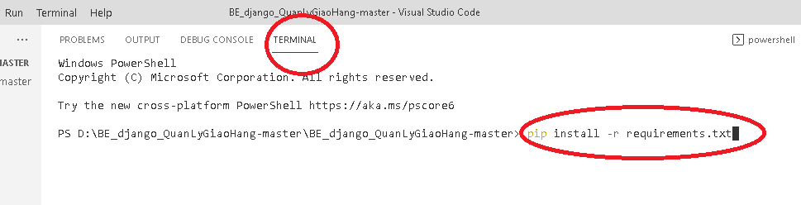

Tại giao diện **TERMINAL** gõ lệnh **requirements.txt** và nhấn Enter để tiến hành truy xuất file txt.

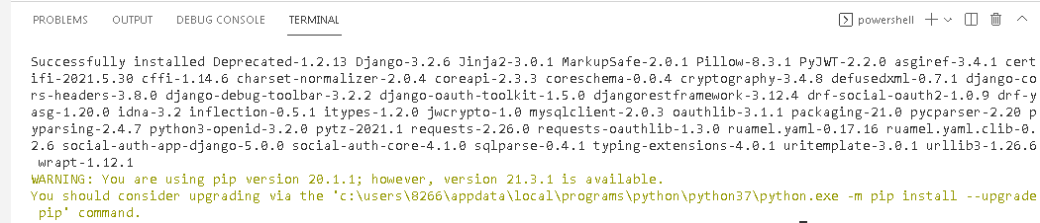

Kết quả thành công.

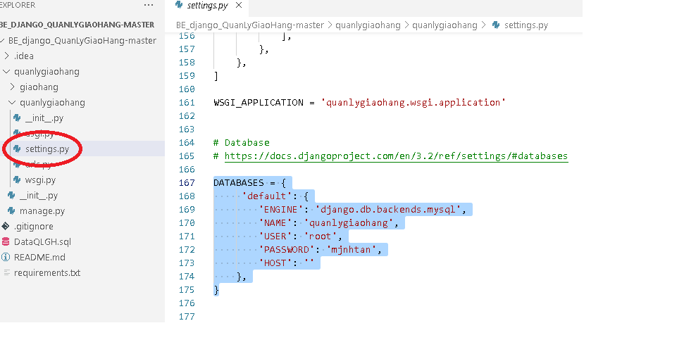

**Lưu ý**: Trước khi tiến hành bước tiếp theo cần đảm bảo thông tin User trong file setting.py có đồng nhất với Connections phía MySQL

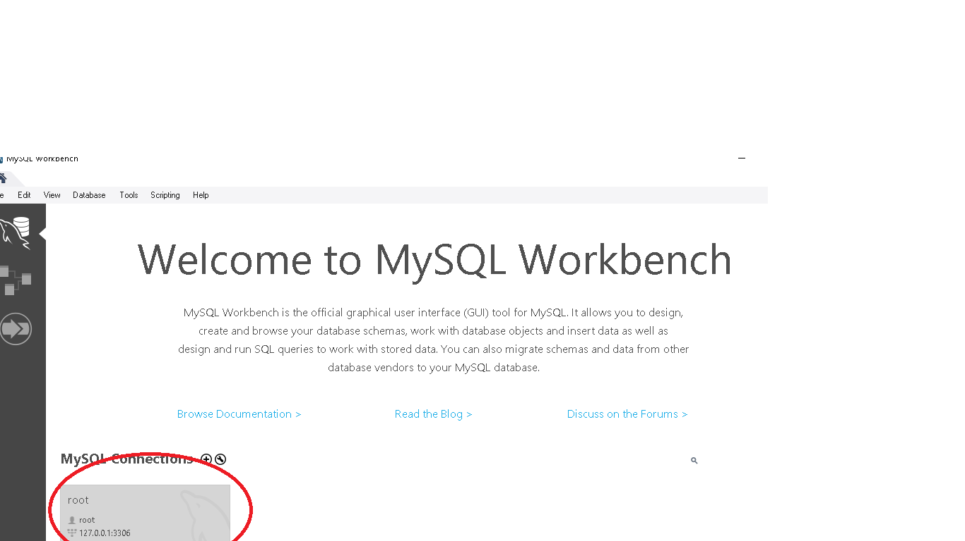

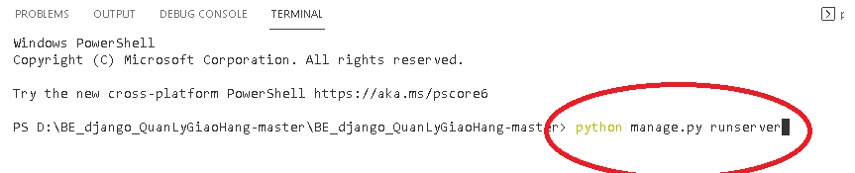

Khi đã kiếm tra xong gõ lệnh: python manage.py runserver để tiến hành khởi chạy server

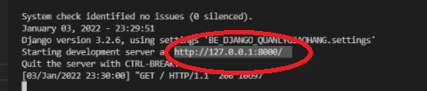

Sau khi chạy thành công thì click chuột vào địa chỉ trên hình để đến server.

+Đối với project **FE_QuanLyGiaoHang-master**

Chọn File -> New Window để mở 1 cửa sổ làm việc mới với Visual Studo

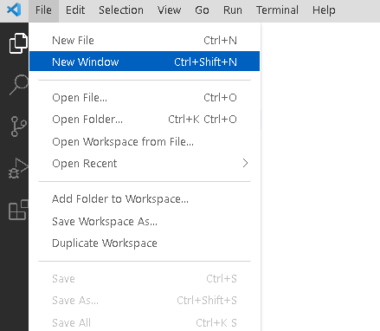

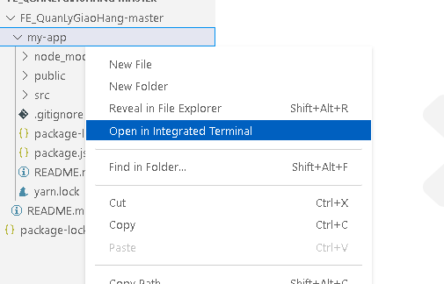

Thực hiện các bước tương tự như **BE_django_QuanLyGiaoHang-master** để open và mở cửa sổ **TERMINAL**

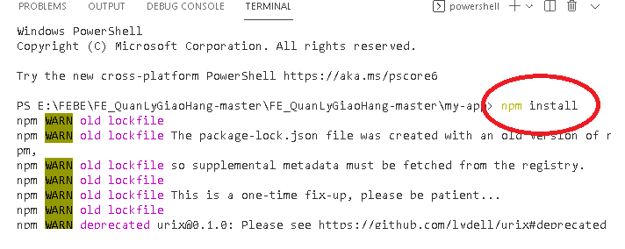

Gõ lệnh “npm install” để tiến hành cài đặt môi trường

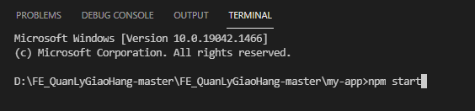

Sau khi cài đặt thành công gõ lệnh “npm start” để tiến hành chạy web.

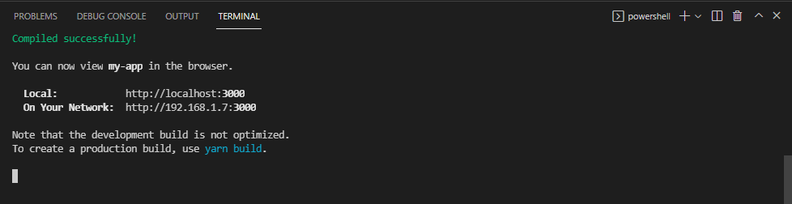

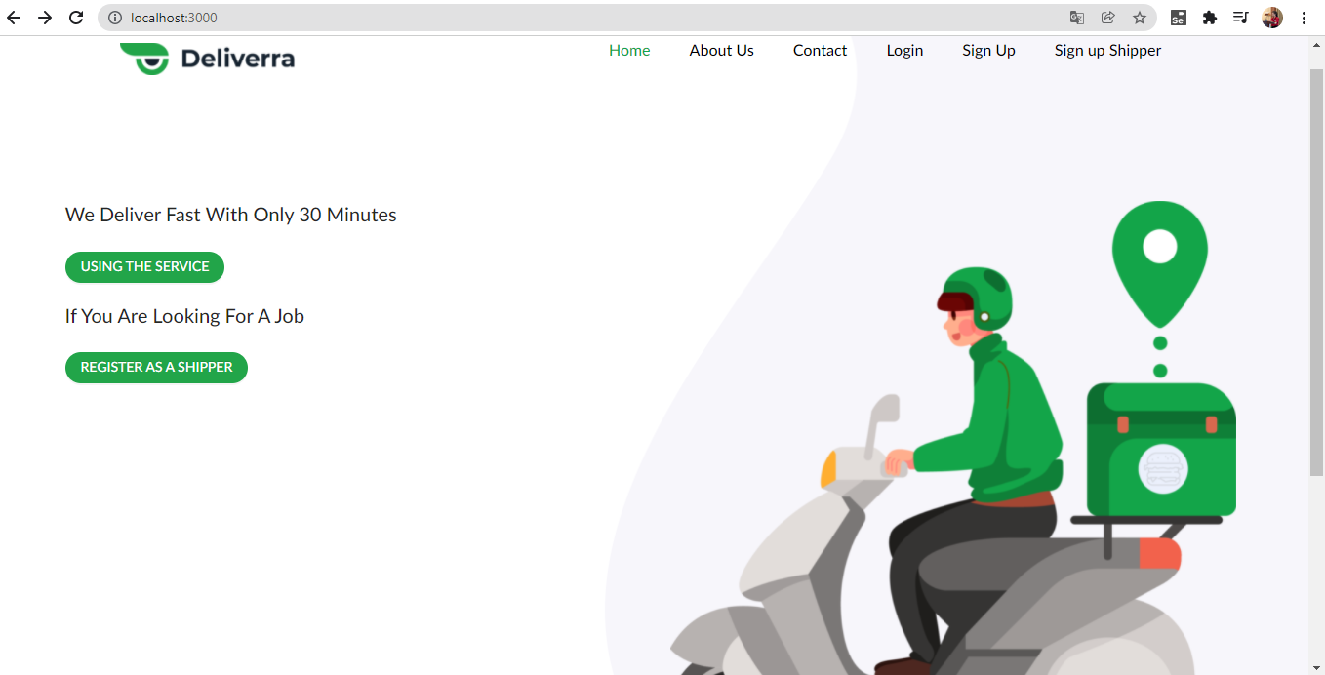

Kết quả sau khi thực hiện thành công

**Phần 2: Hướng dẫn sử dụng các chức năng của web**

1. **Giao diện trang chủ “Home”**



Ở trang home có chức năng:

Đăng ký trở thành shipper

Đăng ký khách hàng sử dụng dịch vụ

Đăng nhập tài khoản

1. **Đăng ký tài khoản**

*Đăng ký thành công khi:*

*+ Đúng định dạng email*

*+ Mật khẩu trên 6 chữ số (ngoại trừ mật khẩu phổ biến: 123456)*

*+ Số điện thoại đúng định dạng với đăng ký trở thành Shipper.*

*+ Nhập số thẻ căn cước, CMND từ 9 số*

1. ***Giao diện đăng ký trở thành shipper:***

Khi người dùng nhấn vào “Register As A Shipper” thì lúc này giao diện đăng ký dành cho Shipper như sau:

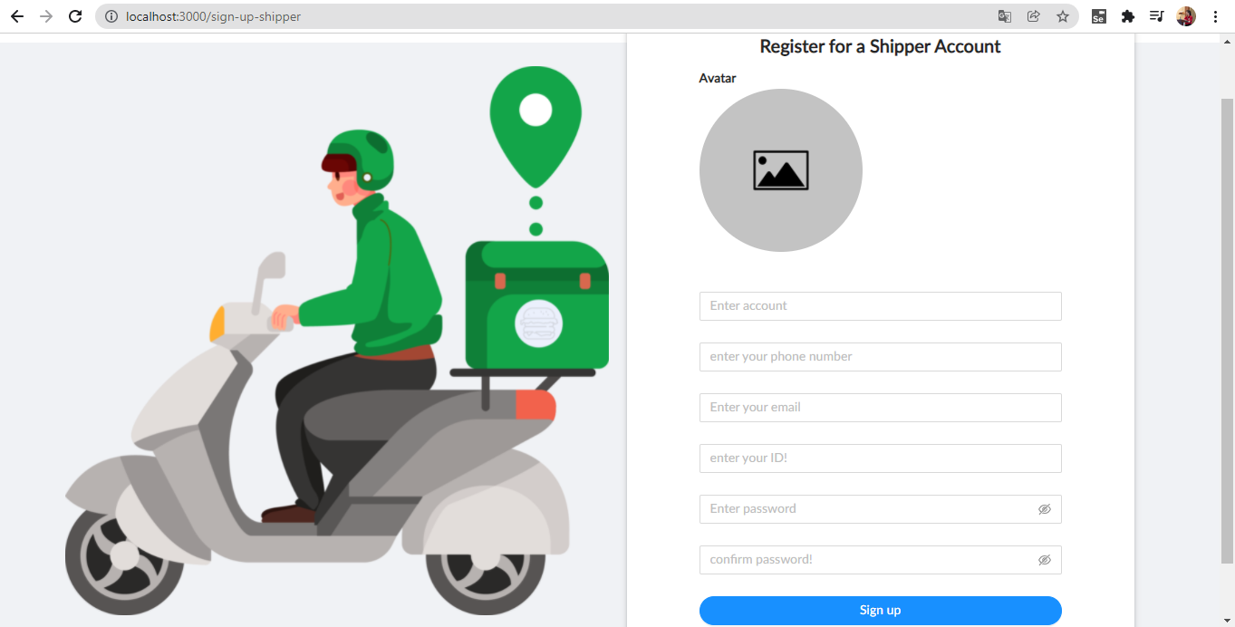

*Trường hợp 1:* Nếu người dùng nhập không đầy đủ thông tin mà nhấn Sign up ngay sẽ hiển thị các thông báo:

Trường Avatar: You must have an avatar to register.

Trường Account: Please enter your account!

Trường Phone Number: Please enter your phone number!

Trường Your ID: Please enter your ID!

Trường Password: Please enter your Password!

Trường confirm Password: Please confirm password!

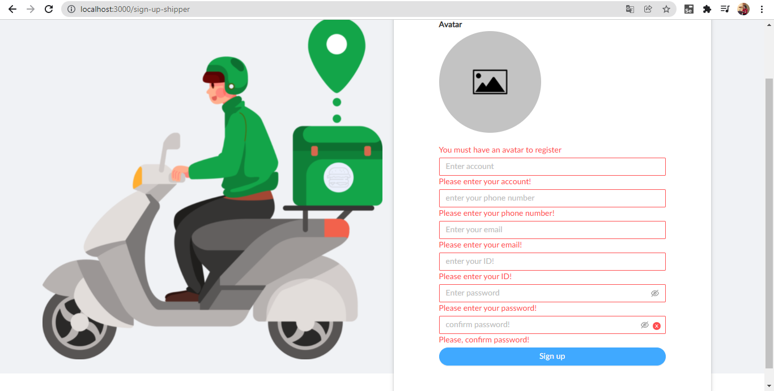

*Trường hợp 2:* khi người dùng nhập thông tin sai với định dạng yêu cầu có thể thấy ở hình sau

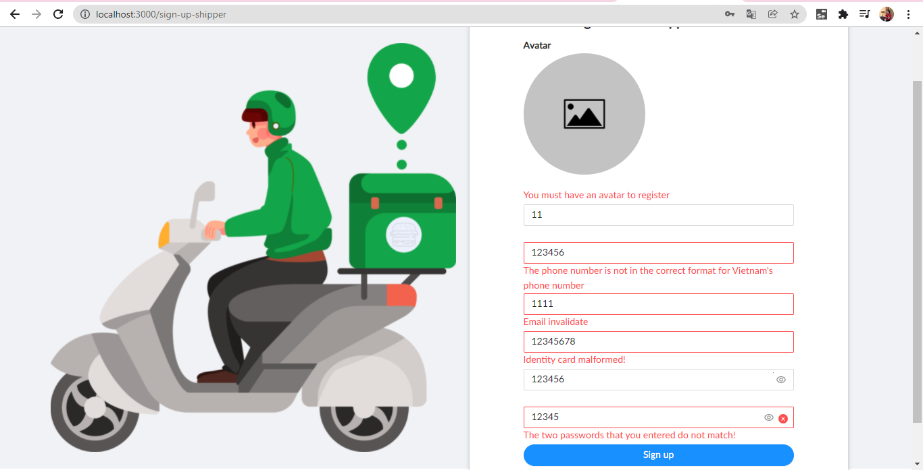

*Trường hợp 3:* bạn điền đầy đủ thông tin, nhưng mật khẩu quá phổ biến là 123456 cũng sẽ không thành công:

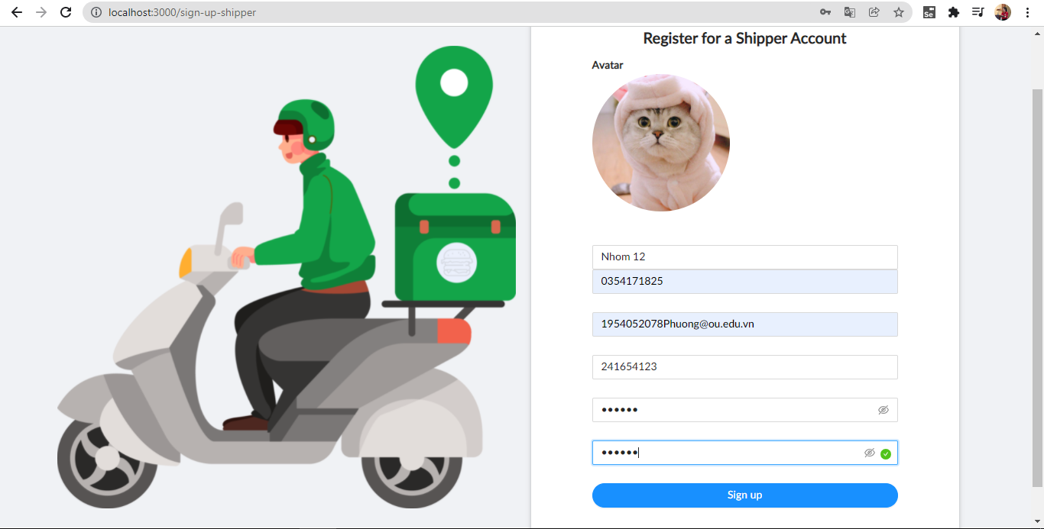

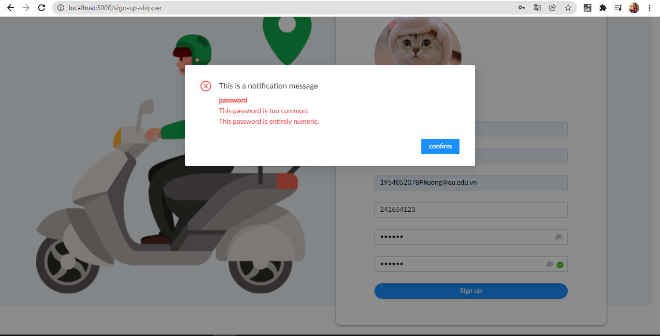

*Trường hợp 4:* Để có thể có được một tài khoản Shipper, cần điền đầy đủ các thông tin chẳng hạn như sau:

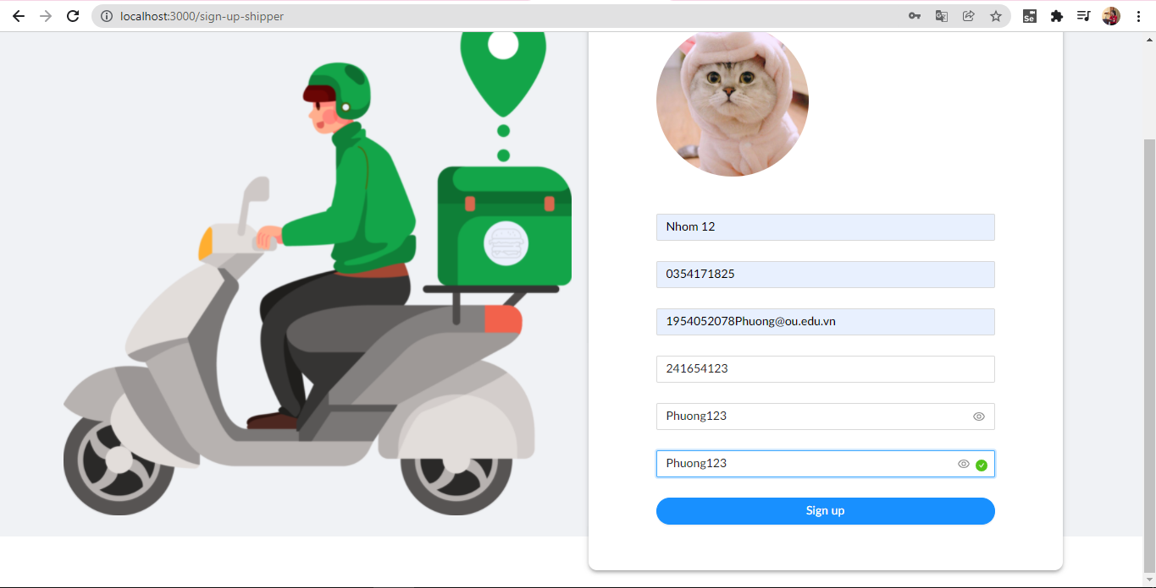

Khi đó, nhấn Sign Up sẽ có một thông báo rằng đăng ký tài khoản thành công:

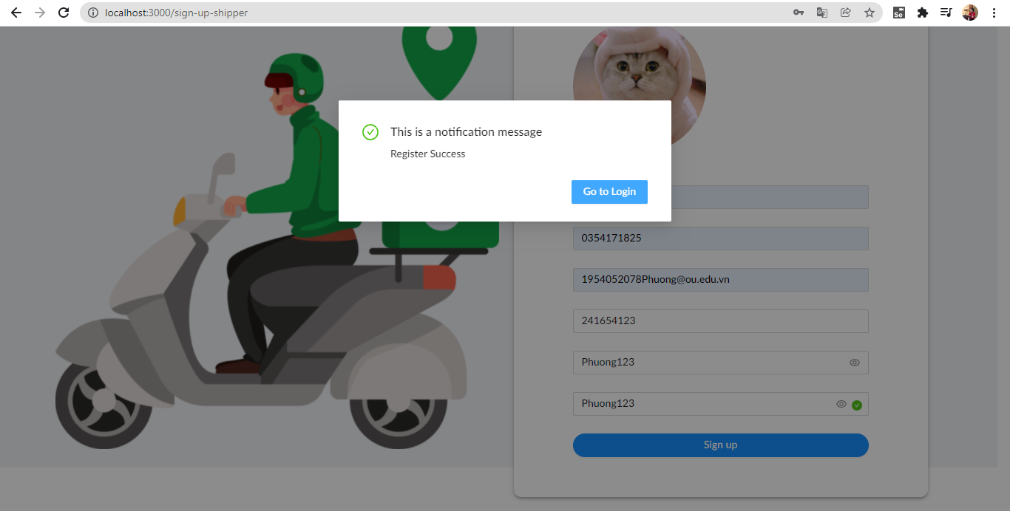

*Trường hợp 5:* Giả sử, điền đầy đủ thông tin, đúng định dạng, nhưng lại đăng ký những thông tin cũ trước đó đã đăng ký, thì cũng sẽ thông báo lỗi rằng, Username đã được đăng ký và CMND cũng đã được đăng ký:

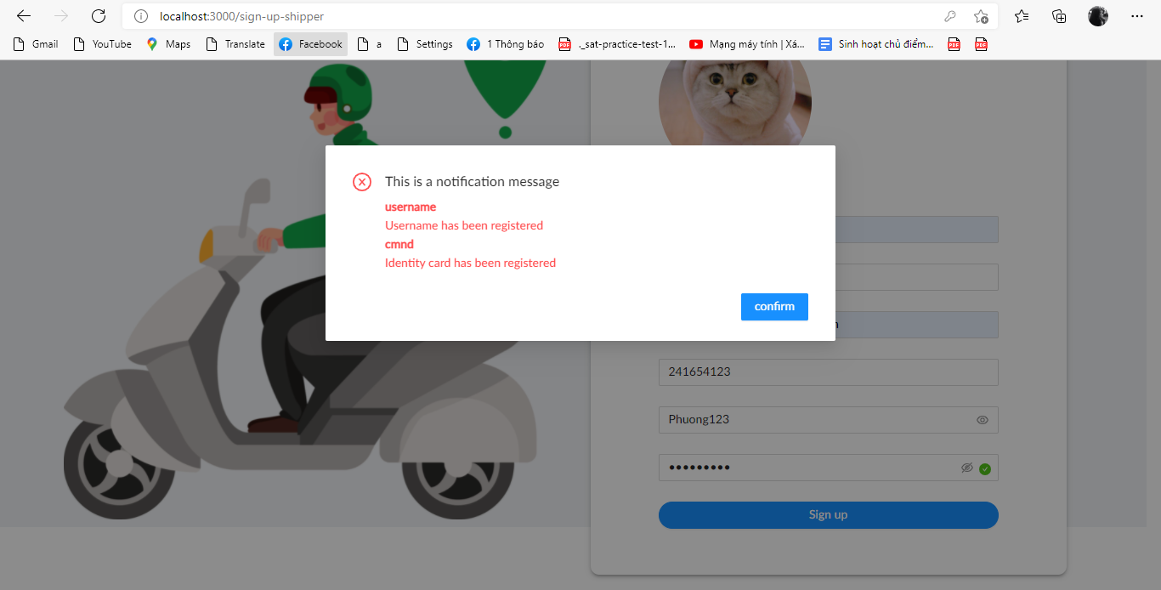

1. ***Đăng ký tài khoản khách hàng:***

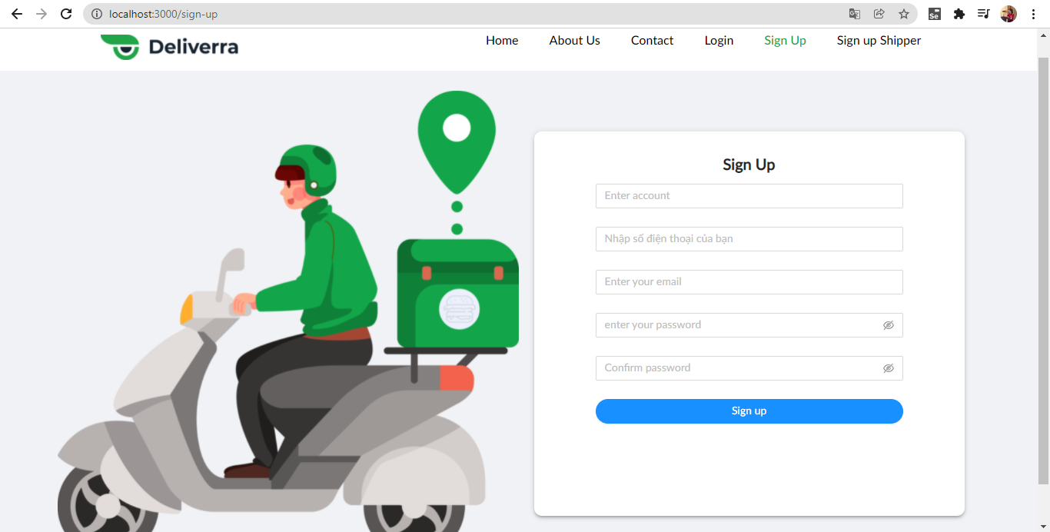

*Trường hợp 1:* Cũng như đăng ký tài khoản dành cho shipper, khi không điền đầy đủ thông tin sẽ báo như sau:

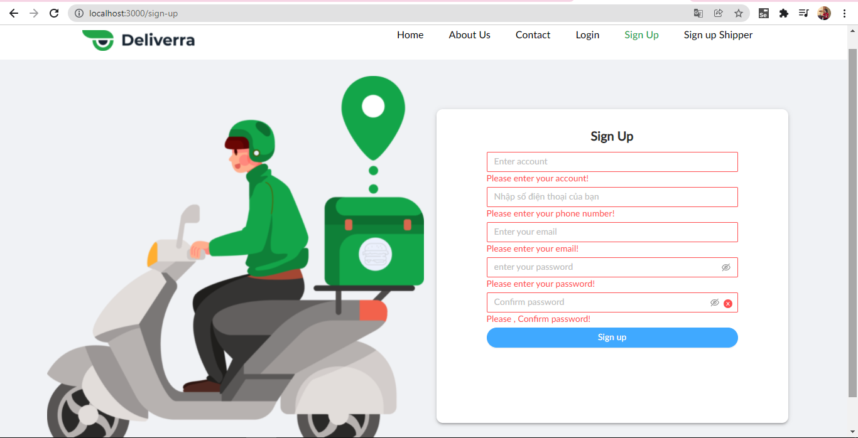

*Trường hợp 2:* Ở trường hợp có điền đầy đủ thông tin, nhưng lại sai với định dạng yêu cầu, cũng sẽ xuất hiện các thông báo lỗi ở mỗi trường:

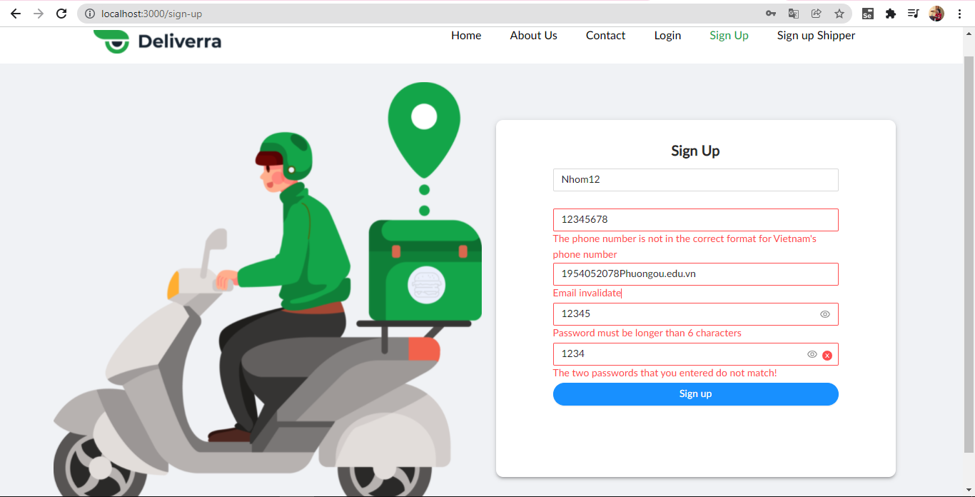

*Trường hợp 3:* Bên cạnh đó, nhập mật khẩu quá phổ biến, cũng sẽ thông báo lỗi như sau:

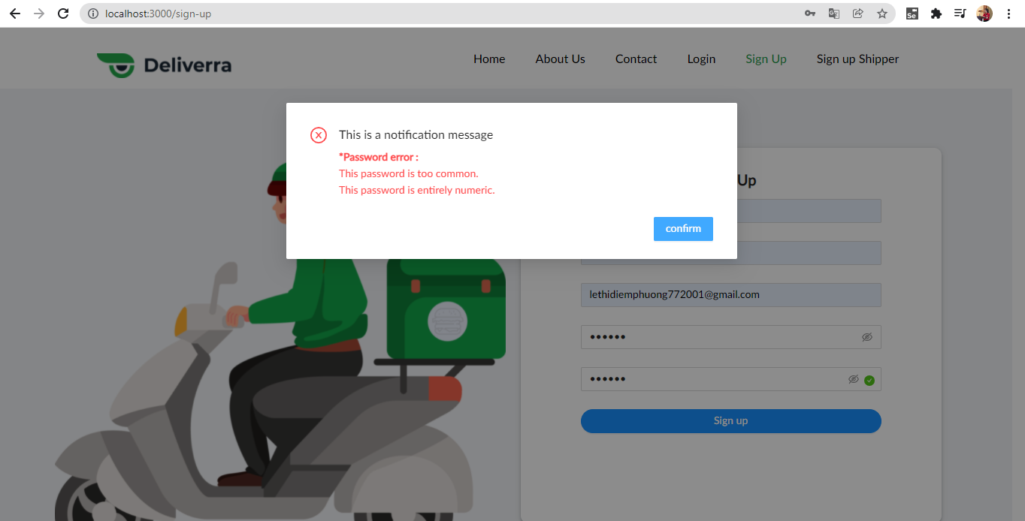

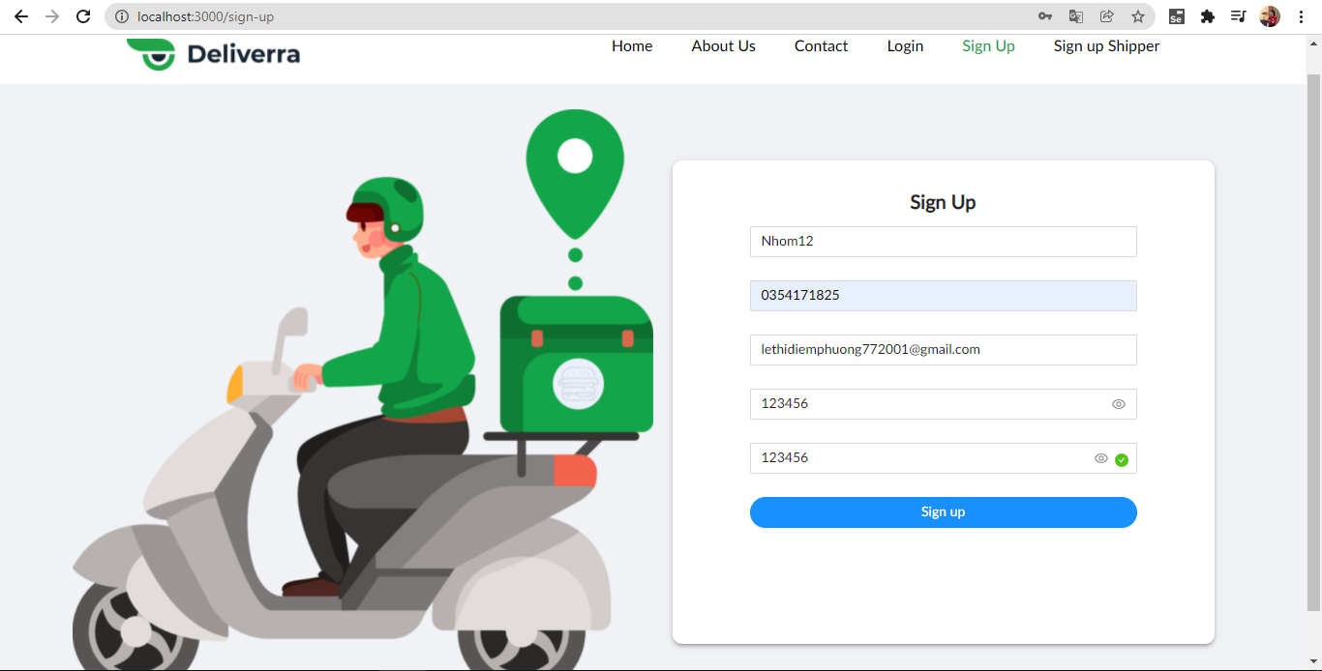

*Trường hợp 4:* Để đăng ký tài khoản thành công, cần điền đầy đủ thông tin, đúng định dạng, mật khẩu không quá phổ biến. Đây là thông tin hợp lệ khi đăng ký

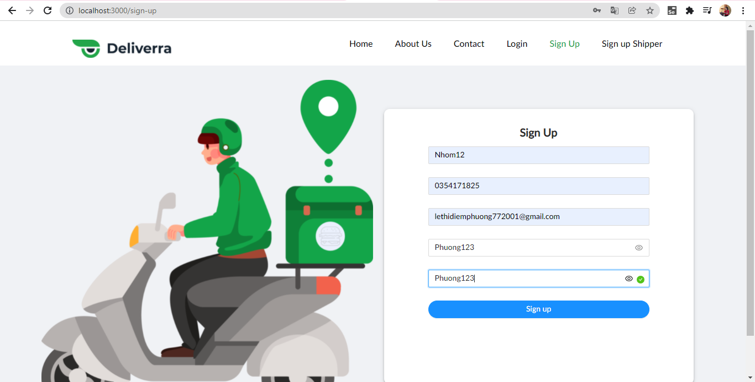

Lúc này khi nhấn Sign up sẽ hiển thị thông báo tạo tài khoản thành công:

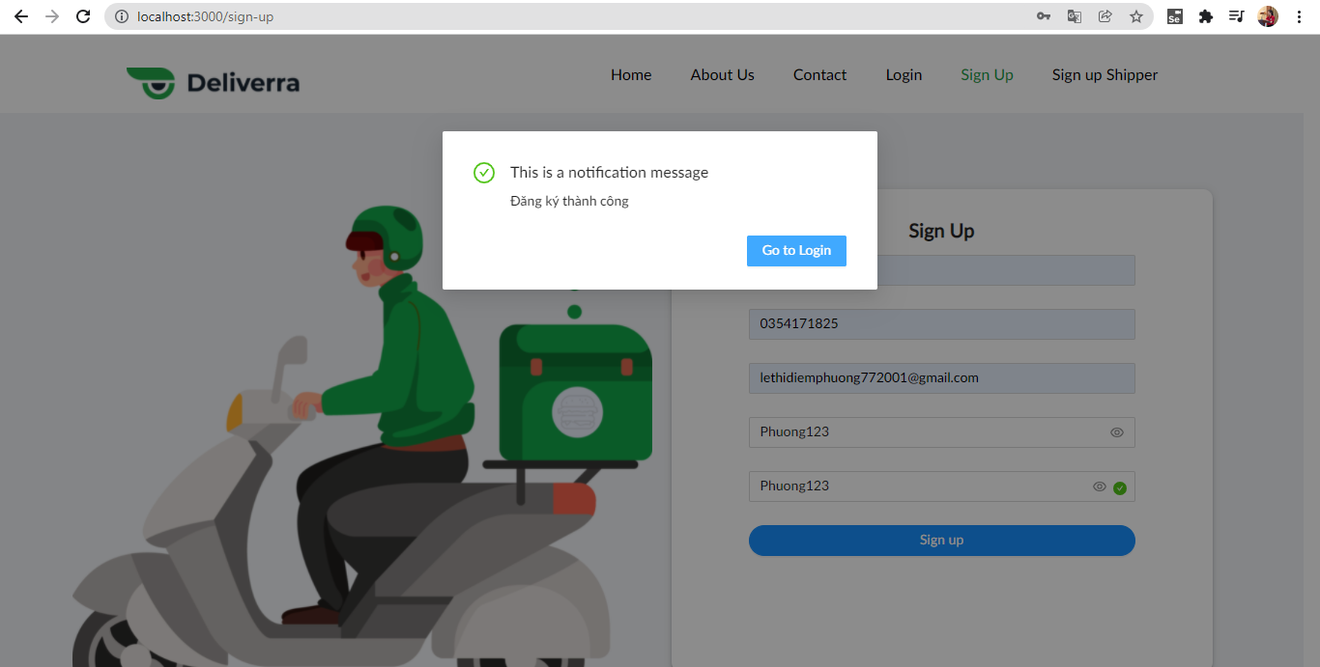

**3. Thực hiện tạo đơn và nhận đơn:**

Giao diện đăng nhập của người dùng như sau

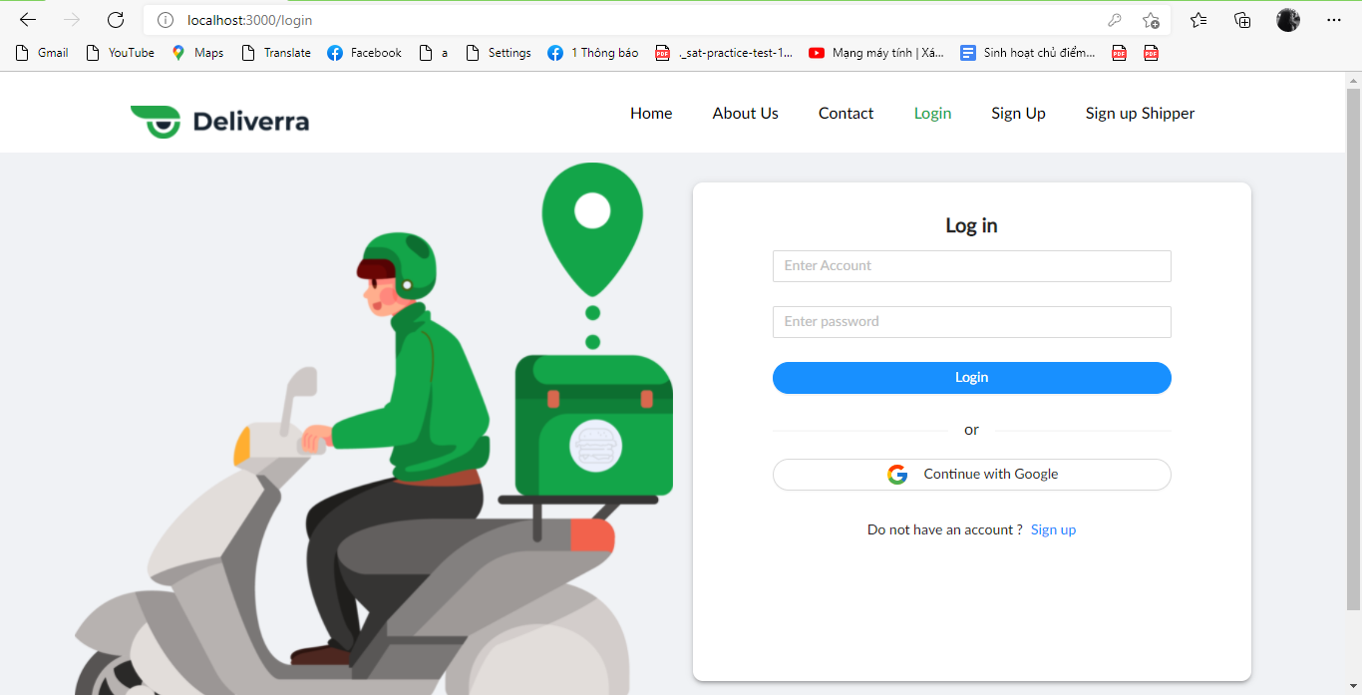

1. **Đăng nhập tài khoản Google dành cho khách hàng:**

Ngoài việc đăng nhập bằng tài khoản đã đăng ký trước đó thì người dùng cũng có thể đăng nhập bằng Tài Khoản Google khi nhấn “Continue with Google”

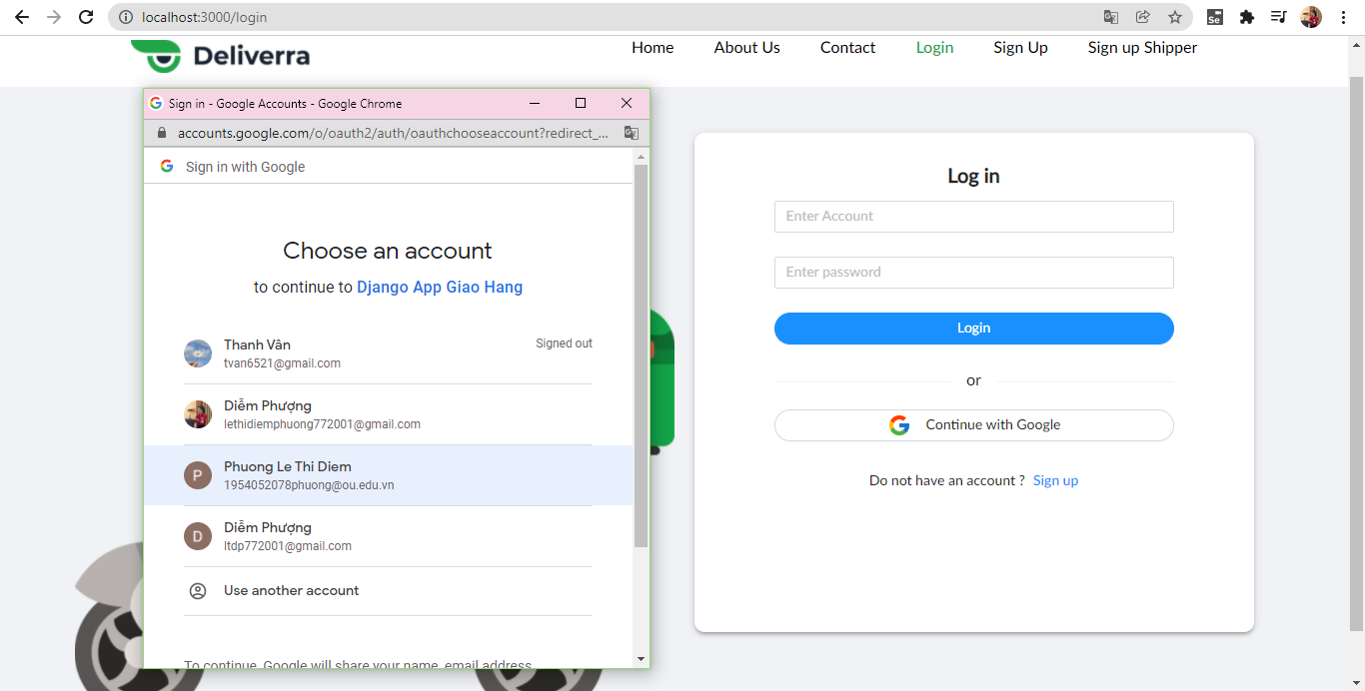

Lúc này sẽ hiển thị thông tin người dùng được lấy từ thông tin tài khoản Email như sau

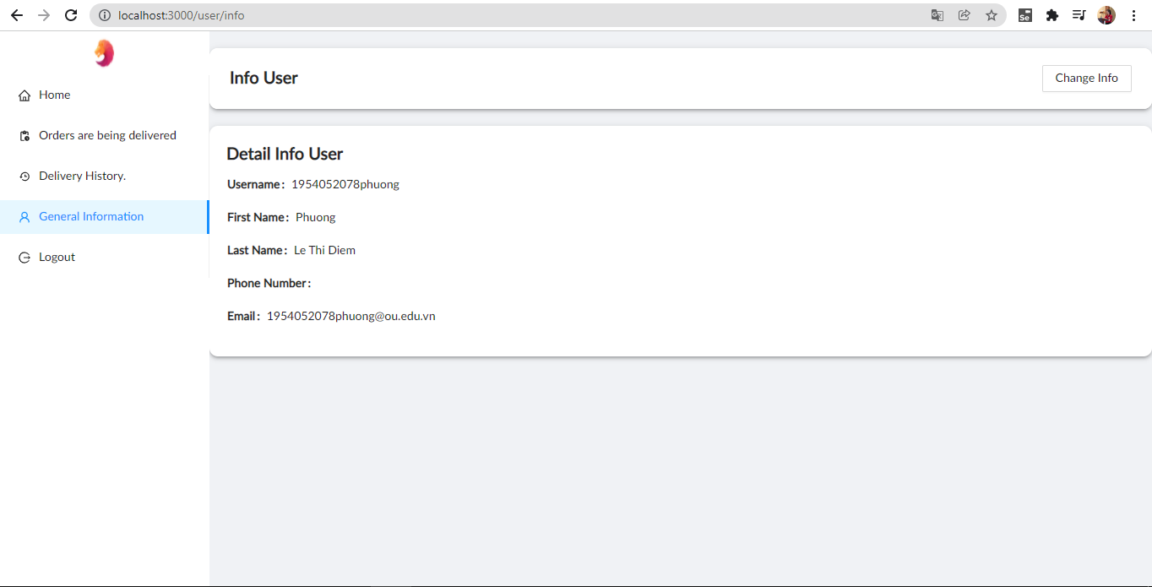

Giao diện của người dùng sau khi đăng nhập:

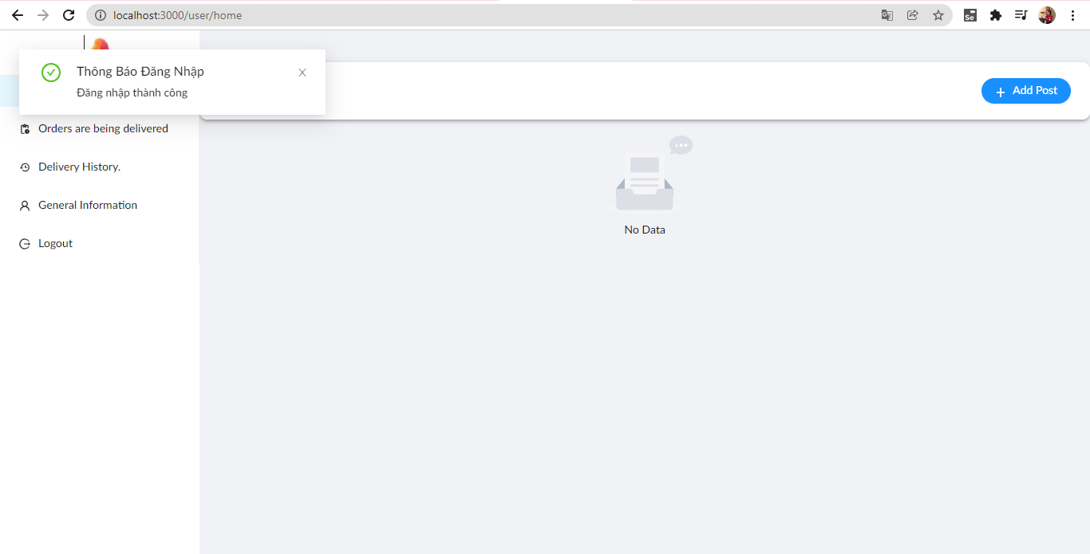

1. ***Khách hàng tạo đơn***

“Add post” là chức năng tạo đơn, khi không nhập đầy đủ thông tin mà nhấn Add Post website sẽ có các thông báo lỗi ở mỗi trường:

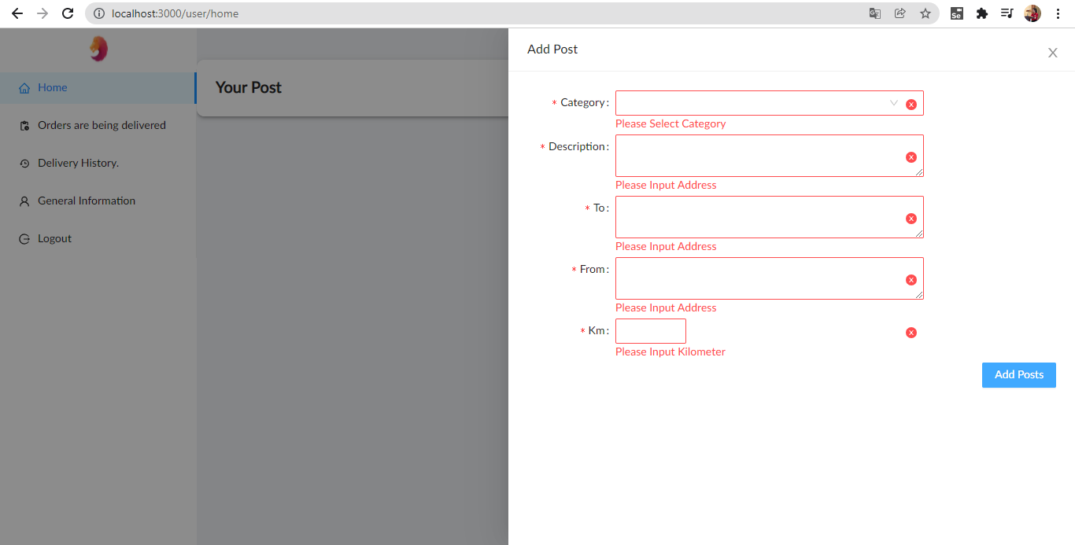

Khi nhập đầy đủ thông tin. Sau đó nhấn Add Posts. Bước cuối cùng là nhấn Confirm được thể hiện trong 3 hình ảnh sau đây:

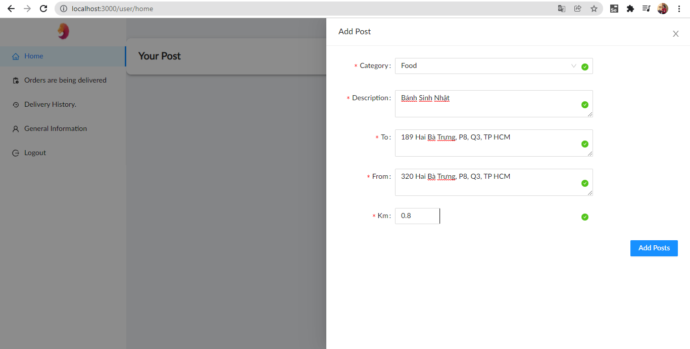

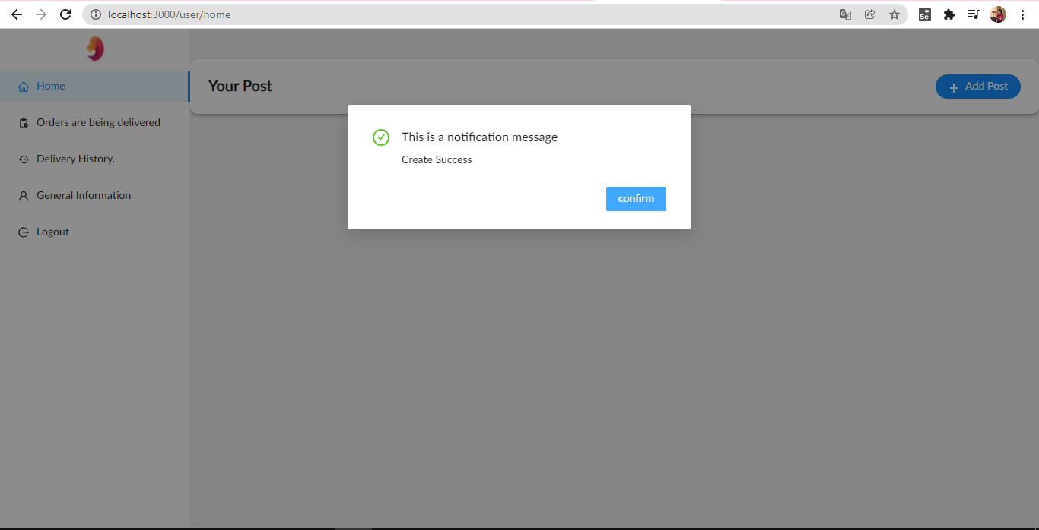

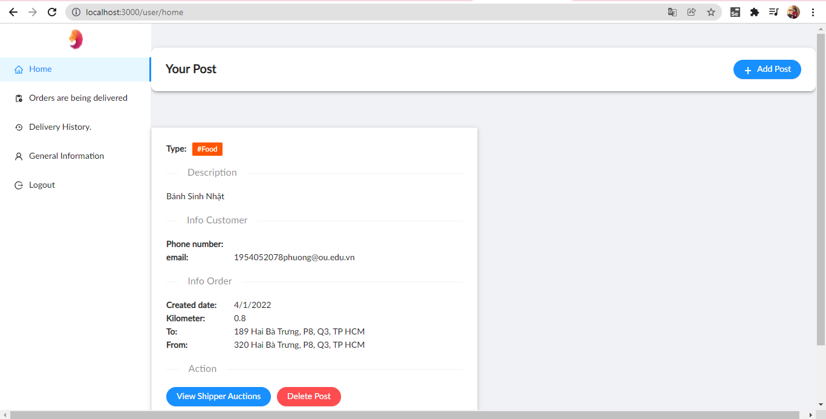

1. ***Shipper đăng nhập tài khoản của mình để có thể nhận đơn hàng.***

Cần đăng nhập mật khẩu chính xác. Nếu sai mật khẩu thì sẽ hiện như thông báo lỗi ở bên góc trên cùng bên trái với thông điệp báo lỗi:

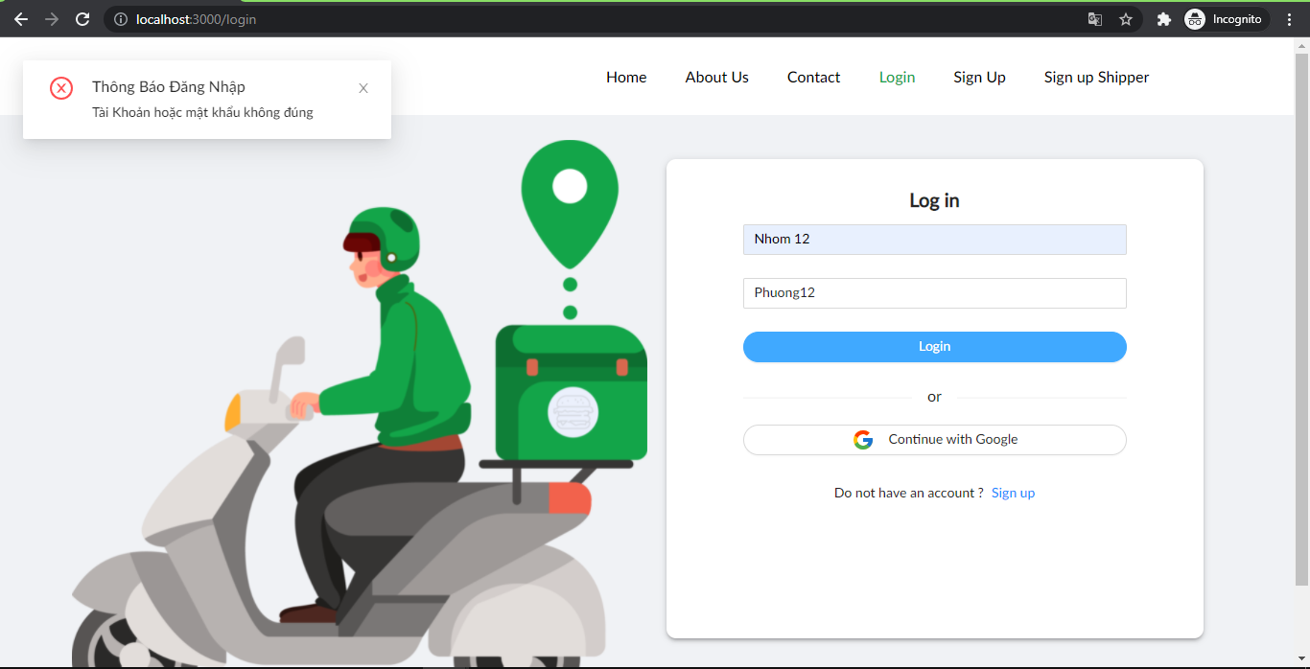

***Đăng nhập lại đúng mật khẩu*** (Phuong123) thì sẽ thấy các đơn hàng của khách. Sau khi đăng nhập thành công, để có thể được nhận đơn, bạn cần báo giá cho khách hàng bằng cách nhấn Add Your Auction

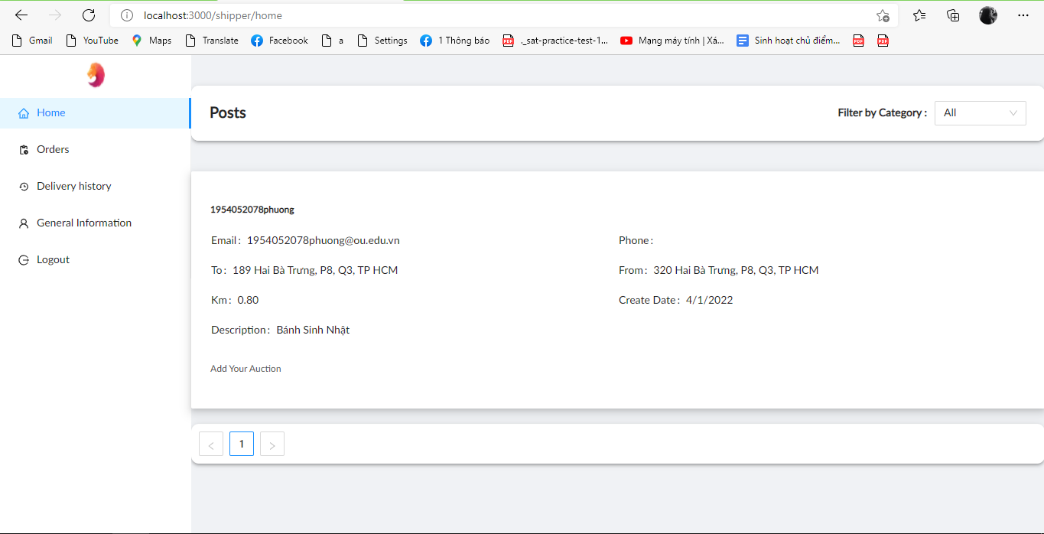

Sau khi nhấn Add Your Auction để báo giá cho khách hàng, màn hình sẽ hiển thị 2 trường cần Shipper nhập vào. Bao gồm, giá tiền của 1km, thứ 2 là những chú giải của Shipper có thể thuyết phục khách hàng lựa chọn:

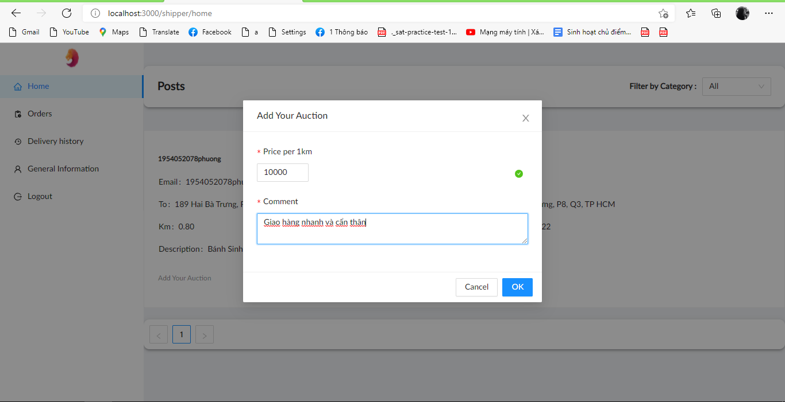

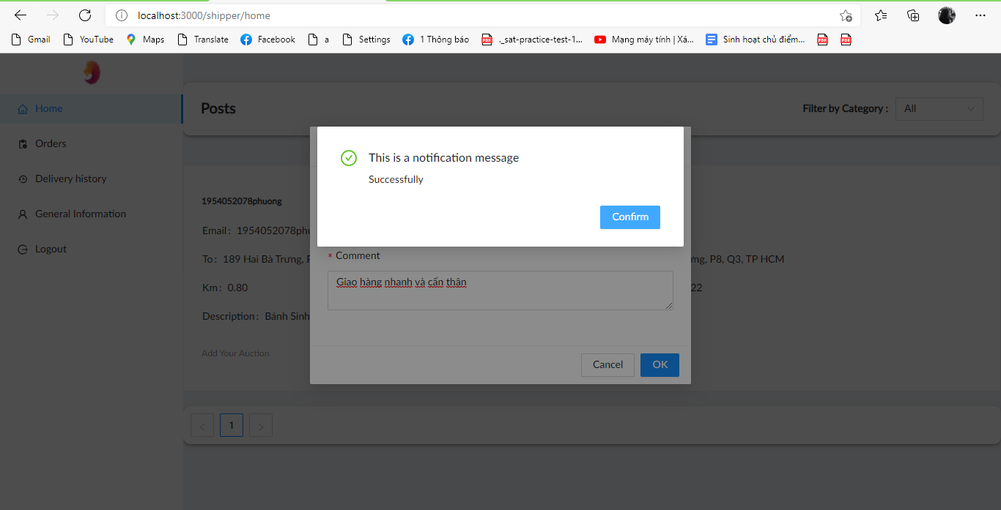

*Tiếp tục, cũng như các bước trên, giả sử đăng nhập vào một tài khoản shipper khác (giả định khách hàng chưa chọn shipper vận chuyển hàng hóa).*

